Fredrikstad/ 6. mai 2015
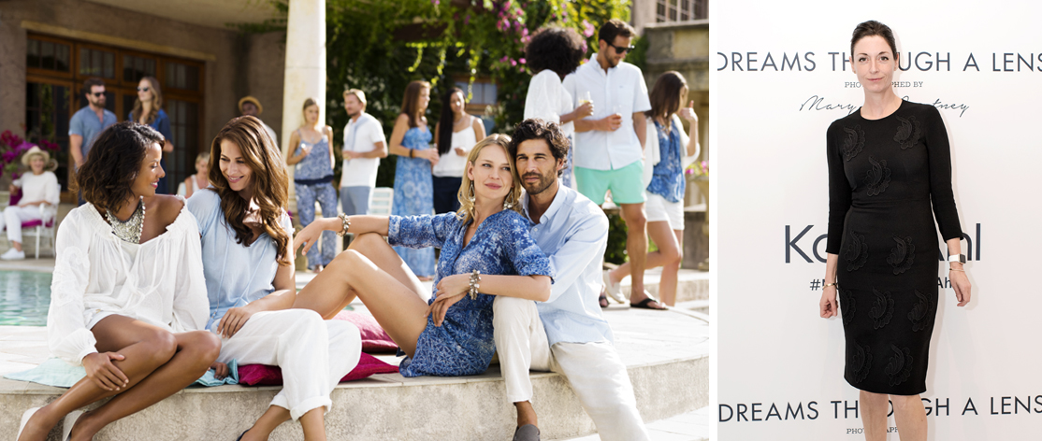
Vårens høydepunkt hos KappAhl er den bærekraftige kolleksjonen ”Dreams through av Lens” i samarbeid med Mary McCartney
24 PROSENT BÆREKRAFTSMERKET MOTE HOS KAPPAHL I VÅR
KappAhl intensiverer arbeidet for å få mer bærekraftig mote i kundenes garderober. I vår er 24 prosent av motekjedens sortiment bærekraftsmerket. Samarbeidet med den kjente fotografen Mary McCartney er vårens høydepunkt.
– KappAhl og Mary fant hverandre gjennom sitt sterke engasjement for bærekraft, forteller KappAhls Sortiments- og designsdirektør Carina Ladow. Resultatet av samarbeidet, kolleksjonen ”Dreams through a Lens”, kombinerer bærekraftig produserte materialer og klassisk mote med lang levetid.
I en stor undersøkelse spurte KappAhl sine kunder om de viktigste miljøspørsmålene innen mote. De fleste svarte flere miljøvennlige materialer og redusert bruk av kjemikalier – to viktige elementer innen bærekraftig produksjon som står høyt på KappAhls agenda.
– En av våre største utfordringer er den begrensede tilgangen til bærekraftige materialer, forteller Carina Ladow. Vi følger markedet nøye og deltar i viktige prosjekter for å fremme utviklingen av bærekraft.
Mary McCartney og ”Dreams through a Lens”
Den internasjonalt anerkjente fotografen Mary McCartney, datter til Paul og Linda McCartney, har jobbet som kreativ leder, fotografert og filmet ”Dreams Through a Lens”-kampanjen.
”Dreams through a Lens” er en klassisk tidløs sommerkolleksjon, som i sin helhet er laget av bærekraftige materialer – økologisk bomull, økologisk lin og resirkulert polyester. Kolleksjonen er produsert med redusert forbruk av vann, energi og kjemikalier og har klassiske snitt som gir plaggene lang levetid. ”Dreams through a Lens” lanseres onsdag 6. mai i KappAhls butikker og nettbutikken Shop Online. Bilder fra kolleksjonen kan lastes ned fra KappAhls pressebildebank.

KappAhls bærekraftsarbeid
KappAhl samler sitt engasjement for bærekraft under konseptet ”Future Friendly Fashion”. Arbeidet gjennomføres innen flere områder med fokus på å få mer bærekraftig mote i kundenes garderober. I dag er 24 prosent av KappAhls sortiment bærekraftsmerket, og år 2020 skal all bomull fra motekjeden komme fra mer bærekraftige kilder.

Mer informasjon
Liv Berstad. Tlf +47 9001 6677, liv.berstad@kappahl.com
Bente B.Storløkken Tlf + 47 9776 2896 bente.storlokken@kappahl.com
KappAhl, grunnlagt i 1953, er en av Nordens ledende motekjeder med nærmere 400 butikker i Sverige, Norge, Finland og Polen samt Shop Online. KappAhl tilbyr prisgunstig mote i egen design til alle – kvinner, menn og barn, med spesiell fokus på kvinnen midt i livet. 24% av sortimentet er bærekraftsmerket. 2013/2014 var omsetningen 4,7 milliarder SEK og antall ansatte cirka 4 000. KappAhl er børsnotert på Nasdaq Stockholm. For mer informasjon, se www.kappahl.com.

